1 - Introdução

2 - Estrutura do Sistema

3 - Recursos de Acessibilidade

3.1 - Controles de Categorias

3.2 - Comentários

3.3 - Edições de conteúdo

4 - Espaços do P2Wiki

4.1 Usuários

4.1.1 Meus Grupos

4.1.2 Minha conta

4.2 Relatórios

4.3 Gerenciar Usuários

4.4 Gerenciar Clientes

4.5 Gerenciar Categorias

4.6 Painel do Cliente

1 Introdução:

Este Manual foi planejado para servir como um guia de utilização da Plataforma de Gerenciamento de Conhecimentos Tacitos. Ele pretende explicar funções básicas do site, comandos que se repetem em várias páginas, acessibilidade do site, etc. Sua leitura é recomendada para quem deseja conhecer melhor o funcionamento geral do P2Wiki.

A plataforma do P2Wiki foi planejado e construída seguindo padrões de acessibilidade para a Web, como os padrões internacionais da W3C/WAI. Com isso ele pode ser utilizado sem nenhum tipo de limitação para quem se utiliza de tecnologias acessivas ou tem qualquer tipo de deficiência.

2 Estrutura do Sistema

Ao entrar em <http://www.p2wiki.com.br/> você estará na inicial do sistema onde poderá realizar o acesso as funcionalidades do sistema, na aba esquerda está o acesso as opções do sistema na parte superior direta fica a tela de login e no meio os banners da p2wiki.

Para acessar o conteúdo do seu Projeto o usuário deverá estar logado no sistema.

As opções dos sistemas são divididas em níveis de acessos:

Nível 1

Leitura

Home

Tópicos - Somente leitura

Nível 2

Leitura e Gravação de conteúdo

Tópicos Leitura e Gravação

Nível 3

Usuário Suporte

Nível 4

Administrador

Para usuário administrador o acesso será para

Home

Usuários

Gerenciar Usuários

Gerenciar Clientes

Painel Do cliente

Tópicos

Por fim, no rodapé de toda página do P2Wiki, você encontrará o e-mail para contato com a equipe.

2.1 Grupos

Os grupos serão as áreas do sistema onde ficara organizado os Projetos envolvidos e as Categorias e tópicos relacionados a este projeto.

Os níveis de acesso são divididos em 3 tipos:

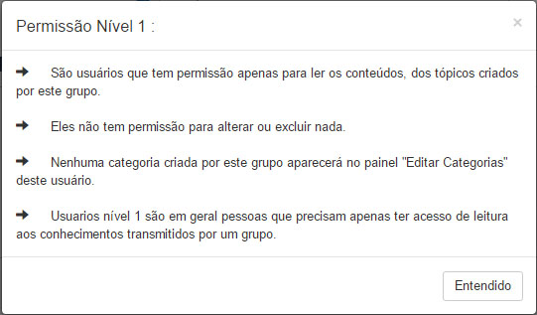

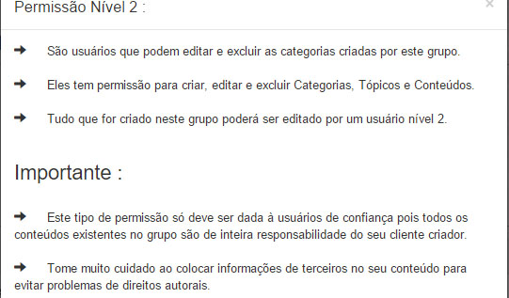

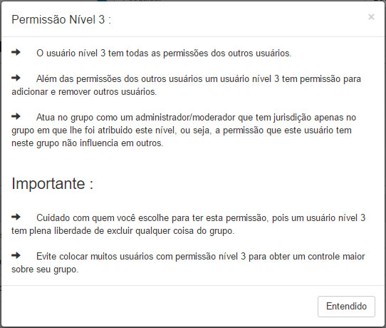

Os integrantes das equipes serão organizados dentro do quadro Integrantes de Grupo: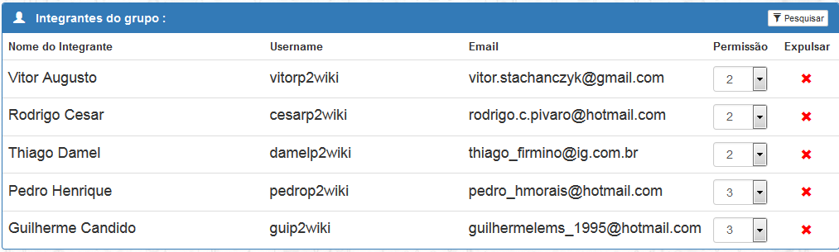

Os usuários com acesso 3 controlam os outros acessos e cadastros dos demais membros do grupo.

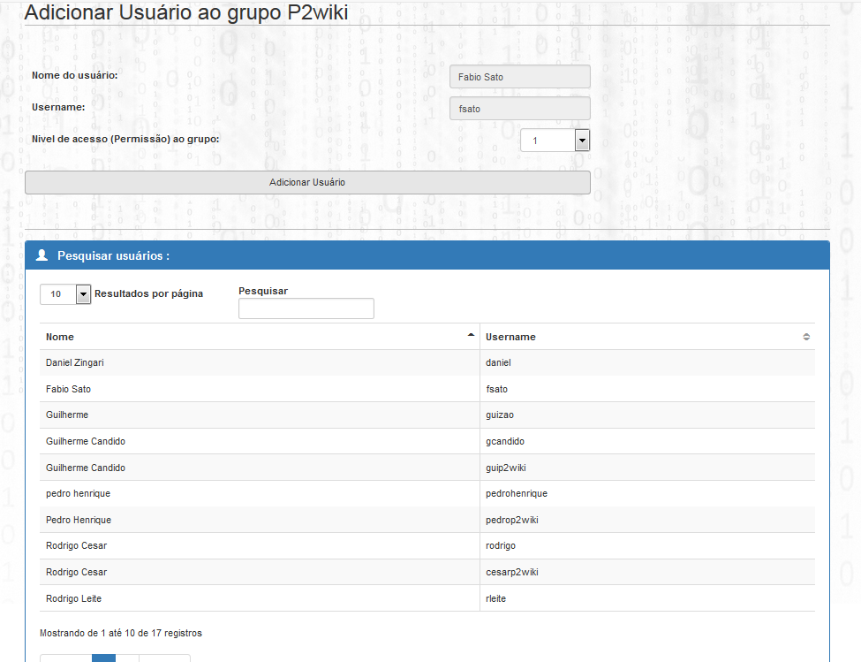

3 - Recursos de Acessibilidade

3.1 Controles de Categorias

Cada categoria do sistema possui um criador e esse criador pode aprovar essa categoria e impedir que ele seja editado, tornando aquele conteúdo do tópico a informação final que só o proprietário poderá realizar a edição, o tipo de acesso das categorias pode ser público para todos usuários do sistema ou privado ao grupo do projeto envolvido.

3.2 Comentários

Os comentários podem ser feitos pelos usuários cadastrados na plataforma para ajudar a confirmar as informações contidas nos tópicos e contribuir com mais informação para o tópico.

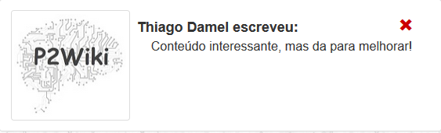

3.3 Edições de conteúdo

Para edição de conteúdo dos tópicos foi implementado a ferramenta Ck Editor um editor de textos, feito em Java Script que cria páginas visualmente, gerando um código de saída HTML estilizado. Trata-se de um editor bem popular pela facilidade de utilização.

3.4 Relatórios de Categorias a validar

Na área de relatórios será apresentado Nome das categorias relacionadas ao grupo, os tópicos apresentados serão representados pelo:

Código do Tópico

Nome do tópico

Aprovação

Data da aprovação

Numero de acessos

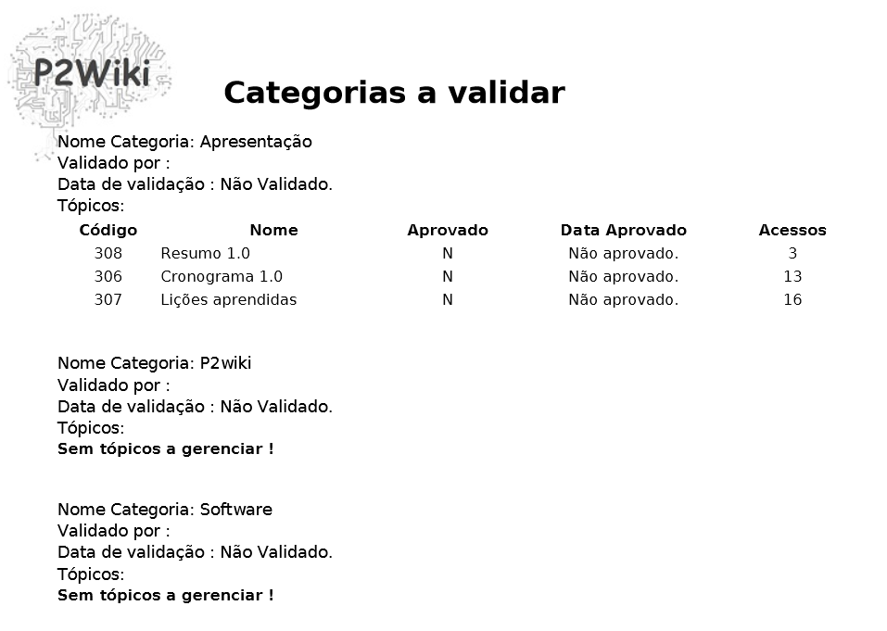

Esses relatórios tem como prioridade fornece um controle do projeto.

3.5 Validação de Tópicos

Dentro da área de grupos a um controle dos Usuários Nível 3 das Categorias relacionados ao Projeto.

Categoria e tópicos dentro da categoria podem ser validados e invalidados a qualquer momento.

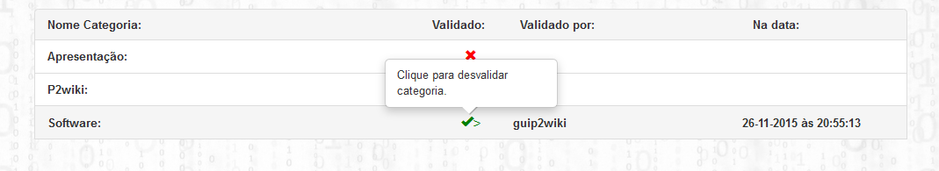





3.6 Referencias

Dentro de cada tópico é possível referenciar alguma publicação realizada na ferramenta 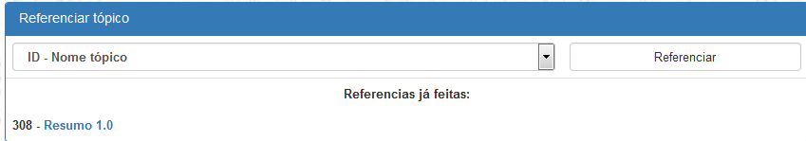

A referência ficara dentro do tópico:

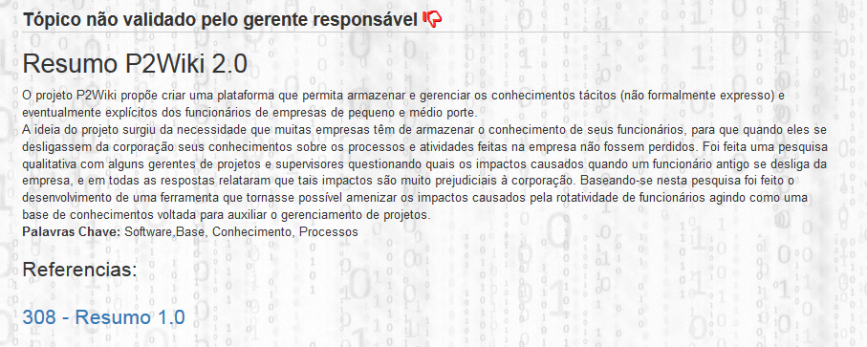

4 Espaços do P2Wiki

4.1 Usuários

4.1.1 Meus Grupos

Na área usuários será controlado a qual os grupos que seu usuário pertence onde ele pode estar adicionando um grupo novo ou verificar os grupos que ele faz parte ou administra.

4.1.2 Minha conta

Área onde você troca sua senha dentro do sistema e pode alterar seu nome e foto de usuário.

4.3 Gerenciar Usuários

Área do sistema onde será gerenciado o acesso dos usuários cadastrador na plataforma, nessa área você gerencia Nome, Username , senha , email , nível de acesso e pode editar os dados do usuário.

4.4 Gerenciar Clientes

Área do sistema onde será gerenciado o acesso dos clientes cadastrador na plataforma, nessa área você gerencia Código Cliente, Nome Cliente , CEP , Tipo F ou J , Data do cadastro , Expiração do contrato.

4.5 Gerenciar Categorias

Área do sistema onde será gerenciado as categorias cadastradas na plataforma, nessa área você gerencia Nome da categoria , categoria pai , ícone apresentado na aba esquerda , e edição de tópicos de cada categoria.

4.6 PainéL do Cliente

Área onde o cliente ira editar os dados corporativos do cliente.